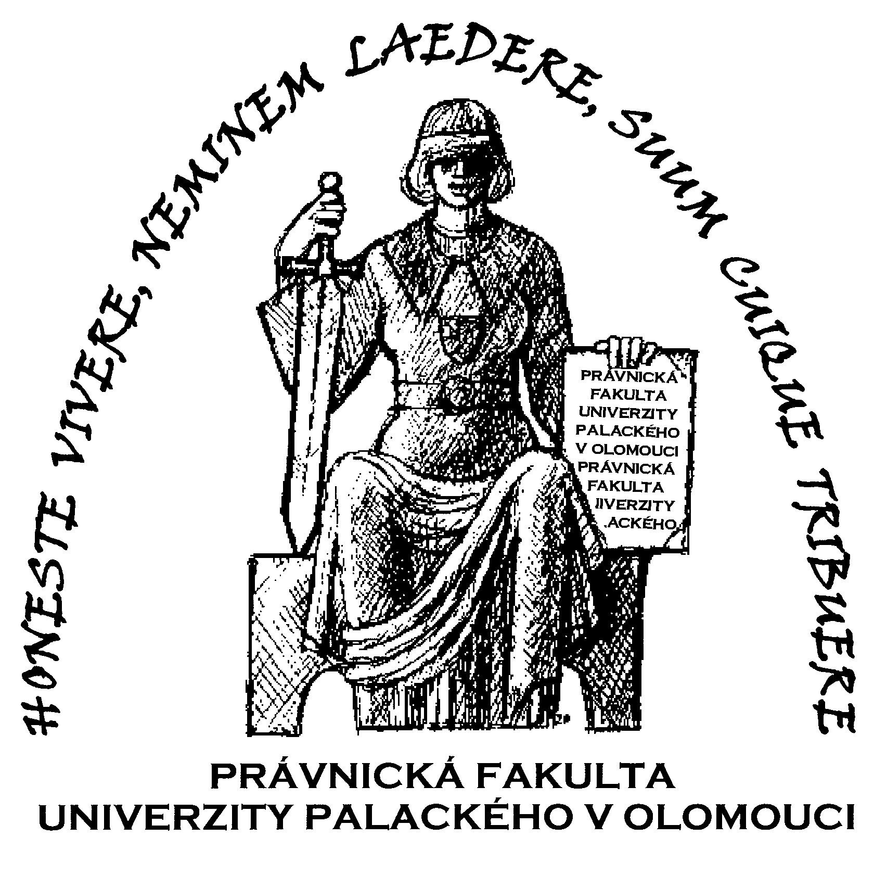

UNIVERZITA PALACKÉHO V OLOMOUCI

PRÁVNICKÁ FAKULTA

KATEDRA EVROPSKÉHO PRÁVA

POSUDEK
VEDOUCÍHO DIPLOMOVÉ PRÁCE

DIPLOMANT/KA: Bc. Lucie TICHÁNKOVÁ

NÁZEV TÉMATU: BOJ S TERORISMEM V INTENCÍCH EVROPSKÉHO PRÁVA

VEDOUCÍ DP: doc. JUDr. Naděžda Šišková, Ph.D.

AKADEMICKÝ ROK: 2011/2012

Po posouzení věcné náplně a formální stránky předložené diplomové práce konstatuji:
Diplomantka si zvolila téma velice aktuální, důležité a multidimenziální. Tomu odpovídá i struktura práce, která se zaměřuje na zkoumání fenoménu terorismu z různých hledisek – historických, politologických, mezinárodněprávních, trestněprávních, včetně pohledu z pozic evropského práva. Uvedený multidisciplinární koncept umožňující komplexní analýzu fenoménu mezinárodního terorismu zasluhuje ocenění.
Práce, po úvodní části přibližující cíle a metodiku výzkumu, je logicky zahájena definicí terorismu, včetně typologie a jeho členění. Kapitola 2 přibližuje mezinárodněprávní prostředky boje proti terorismu, včetně vymezení těchto prostředků na univerzální a regionální (evropské) úrovni. Tato kapitola uvádí přehled nejdůležitějších instrumentů, avšak bez hlubší právní analýzy, přičemž základní rozbor účinků těchto nástrojů, alespoň na evropské úrovni, je žádoucí.
Gros práce spočívá v dalších kapitolách, které se zaměřují přímo na evropský unijní koncept boje s terorismem. Zejména kapitola 3 se věnuje „Protiteroristickým nástrojům EU“ a kapitola 4 nese označení „Unijní vymezení teroristického činu“. Tyto kapitoly jsou podle mého názoru příliš stručné, obsahují pouze základní přehled a jsou poddimenzované ve srovnání s přiblížením politických protiteroristických nástrojů EU (obsažených v další kapitole). Pátá kapitola přibližuje velmi podrobně Haagský, Stockholmský program a další politické dokumenty Unie. Překvapivě jsou tam rovněž zařazeny i protiteroristické právní nástroje EU (podle mého názoru by měly být začleněny do samostatné kapitoly). Tyto nástroje jsou stručně analyzovány, včetně zdůraznění jejich významu pro boj s terorismem. Velice pozitivně hodnotím zpracování kapitoly 6 „Lidská práva v boji proti terorismu“, včetně analýzy Směrnice o lidských právech v boji s terorismem z roku 2002. Zvlášť oceňuji rozbor relevantní judikatury Soudu pro lidská práva a Soudního dvora EU (str. 46 – 48), které tvoří podle mého názoru nejlepší pasáže DP. Poslední kapitola 7 s názvem „Česká republika a strategie boje proti terorismu“ je věnována přiblížení českého postoje k řešení výše uvedených otázek.
Práce je ukončena závěrem přibližujícím konkluze autorky. Tato část, dle mého názoru, by měla být o něco delší, především co se týče návrhů de lege ferenda (str. 53).

Na základě výše uvedeného:
doporučuji DP k ústní obhajobě a navrhuji ji hodnotit klasifikačním stupněm
„C“.

V Olomouci dne 29. listopadu 2011

……. ……………………………
doc. JUDr. Naděžda Šišková, Ph.D.
vedoucí diplomové práce
vedoucí Katedry evropského práva

